Nom :
Date
La Réserve naturelle de Srebarna
(zone protégée)
Fichier pour l’élève
Lisez le texte et écoutez les explications du professeur :

C’est un lac d’eau douce de 600 ha. Il se trouve à 15 km de Silistra (ville bulgare sur le Danube). Y habitent près de 100 espèces d’oiseaux. Beaucoup sont rares ou menacées. Environ 80 autres espèces d’oiseaux se réfugient à Srebarna au cours de leur migration chaque hivepour hiberner. Parmi les espèces d’oiseaux les plus intéressantes, il y a le pélican dalmate, l’ibis, la spatule blanche et le cormoran.
Srebarna est patrimoine mondial de l’UNESCO.

(D’après Wikipedia in : http://fr.wikipedia.org/wiki/R%C3%A9serve_naturelle_de_Sr%C3%A9barna)
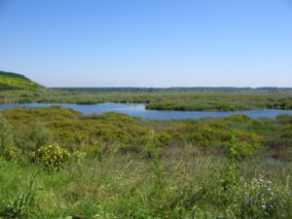

Le lac de Srebana, en Bulgarie du nord est
In : Bulgarian Wikipedia, http://en.wikipedia.org/wiki/File:Srebarna-Lake.jpg#file,
auteur: Ivelin Minkov date : 21 sept. 2006, libre de droits

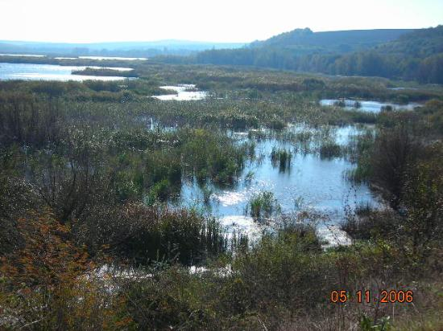
Vue sur la réserve de Srébarna
In : http://fr.wikipedia.org/wiki/Fichier:Srebarna-lake-Svik.jpg#file
Auteur : Svik at bg.wikipedia, date 20 mars 2007, permission : CC-BY-SA-2.5; GFDL

2) Parmi ces oiseaux dites lesquels habitent dans la réserve:
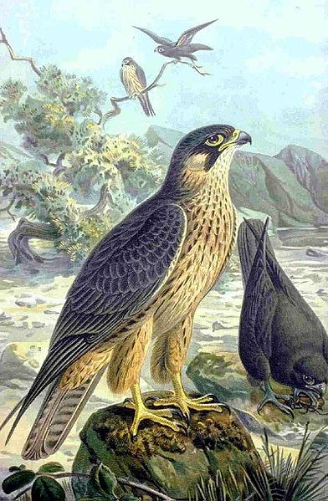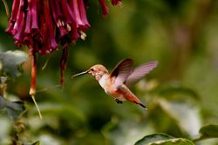
Aigle royal in: Naturgeschichte der Vögel Mitteleuropas, 1905 Colibri, Auteur: Mila Zinkova, date: 2006
In: http://fr.wikipedia.org/wiki/Fichier:Falco_eleonorae_NAUMANN.jpg, in: http://bg.wikipedia.org/wiki/%
libre de droits libre de droits CC –BY-2-5-GFDL
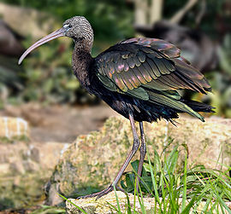
lIbis : Auteur : Debivort, date: 29.04.2007
http://bg.wikipedia.org/wiki/%D0%A4%D0%B0%D0%B9%
libre de droits CC –BY-2-5-GFDL
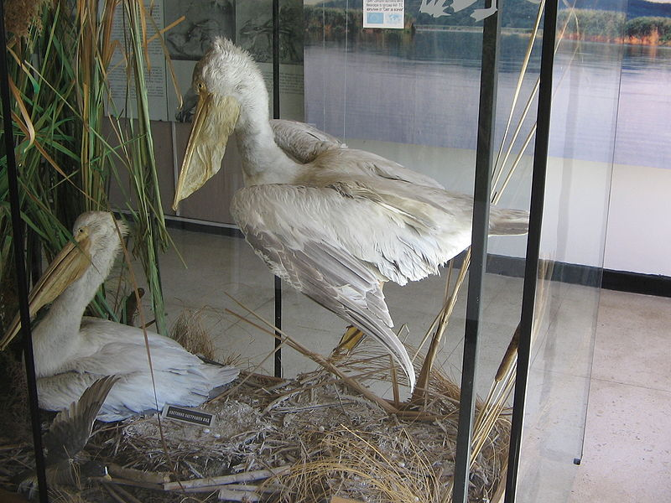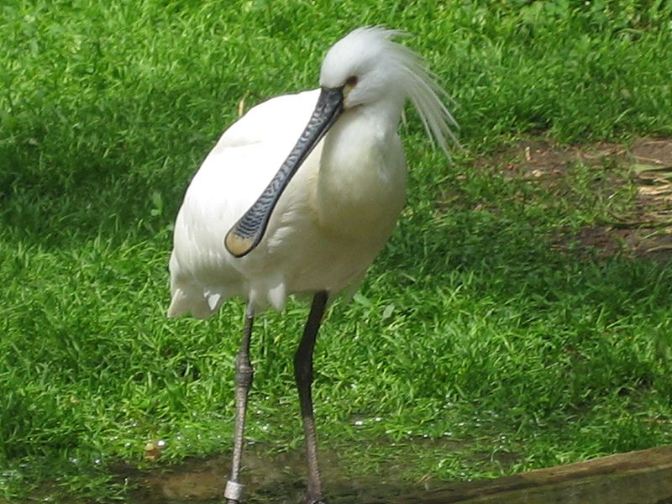
Pélicans empaillés, Musée de sciences naturelles Spatule blanche
Srebarna , Bulgarie In : http://fr.wikipedia.org/wiki/ File: Loeffler.jpeg
In : http://bg.wikipedia.org/wiki/%D0%A4%D0%B0% Auteur : Creando, date 31 mai 2005, libre de droits
D0%B9%D0%BB:Stuffed-Pelicans-Srebarna.jpg
Auteur: Ivelin MIncov, date : le 16.06. 2005
Libre de droits : libre de droits sous CC-BY-2-5
GFDL
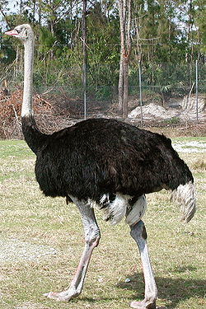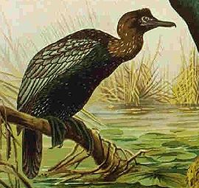
Autruche d’Afrique Cormoran (Phalacrocorax pygmeus)
In : http://fr.wikipedia.org/wiki/Fichier:Struthio_camelus_kwh.jpg#file IN: Naturgeschichte der Vögel Mitteleuropas, 1905
Auteur : Kwh, date : 14 mars 2006, libre de droits http://bg.wikipedia.org/wiki/%

3) Répondez par VRAI/ FAUX :
Questions : | VRAI | FAUX
Srebarna est un grand lac.
Srebarna se trouve non loin de Silistra.
Srebarna se trouve à 50 km du bord du Danube
A Srebarna habitent 10 espèces d’oiseaux.
Le nombre d’oiseaux augmente pendant l’hiver.
A Srebarna habitent des oiseaux migrateurs.
Le pélican, la spatule, l’ibis et le hibou habitent à Srebarna.

3) Lisez quelques fois les phrases vraies. Apprenez-les.
4) Reconstruisez ainsi un texte ( en tandems) sur la réserve de Srebarna.

